Componente curricular: CIÊNCIAS
6º ano – 1º bimestre
SEQUÊNCIA DIDÁTICA 2 – Estados físicos da matéria

Unidade temática
Matéria e energia

Objeto de conhecimento
Separação de materiais

Habilidade
(EF06CI03) Selecionar métodos mais adequados para a separação de diferentes sistemas heterogêneos a partir da identificação de processos de separação de materiais (como a produção de sal de cozinha, a destilação de petróleo, entre outros).

Objetivos específicos
A proposta desta sequência didática é permitir ao aluno analisar fenômenos relativos ao mundo natural, mais especificamente:
- reconhecer as mudanças de estados físicos da matéria;
- relacionar as mudanças de estado físico com o cotidiano.
Essas habilidades fornecerão subsídios para que o aluno compreenda as mudanças de estado físico dos materiais que podem compor sistemas heterogêneos e, a partir disso, esteja mais apto a selecionar os métodos mais adequados para sua separação, como propõe a habilidade EF06CI03.

Tempo estimado
Três aulas.

Desenvolvimento

Aula 1

Orientações
Inicie a aula sensibilizando os alunos; aproveite o momento para verificar os conhecimentos que eles já têm sobre o tema. Explique-lhes que o objetivo dessa discussão inicial não é responder a todas as perguntas feitas – isso acontecerá durante a realização das atividades –, mas, sim, levantar ideias. Lance para a turma questões relacionadas a eventos do cotidiano e, se possível, anote as respostas dadas em um canto do quadro de giz, de forma a não atrapalhar os registros que você eventualmente fizer durante a aula. Exemplos de perguntas:
- Quando retiramos uma garrafa de refrigerante da geladeira e a colocamos sobre a mesa, aparecem pequenas gotículas de água na parte externa da garrafa; de onde vêm essas gotículas? Da água, na forma de vapor, presente no ar.
- No inverno ou, ainda, quando a temperatura diminui, ao soltarmos o ar (expirarmos), aparece uma “fumaça”; o que é essa “fumaça” que aparece durante nossa expiração e que só percebemos durante o inverno ou nos dias mais frios? Vapor de água em nossa respiração condensando-se.
- Por que, ao colocarmos uma bandeja de gelo retirada do congelador sobre a mesa, depois de alguns minutos, aparece água embaixo da bandeja ou sobre a mesa? Vapor de água do ar condensando-se.
Lembre-se de não responder aos alunos essas perguntas, e somente estimular o levantamento de ideias. As respostas serão obtidas por eles durante a sistematização dos conteúdos. Depois de sondar os conhecimentos prévios dos alunos sobre as questões apresentadas, registre no quadro de giz conceitos relacionados a mudanças de estado físico da água – solidificação, fusão, ebulição, condensação.
Neste momento, é importante relacionar esses fenômenos com a perda ou o ganho de calor.
Enfatize que, quando um sistema ganha calor (recebe energia), as partículas dos materiais que formam o sistema se movem mais intensamente (a energia cinética aumenta); exemplifique comentando a formação das bolhas na água fervente; e, quando um sistema perde calor, as partículas se movem menos intensamente (a energia cinética diminui).
Obtenha subsídios para essa discussão em: <http://www.if.ufrgs.br/~leila/fase.htm> (acesso em: set. 2018). Sistematize os conceitos a partir das respostas dadas pelos alunos. Neste momento, as perguntas feitas no início da aula devem ser retomadas e respondidas. Trabalhe com a turma de modo a ajudá-la a chegar às respostas corretas.
- A garrafa de refrigerante gelada colocada sobre a mesa começa a “suar” porque a umidade do ar que está em volta dela, ao entrar em contato com a superfície gelada da garrafa, condensa, ou seja, vira água líquida.
- A “fumaça” que sai do nosso organismo durante o inverno ou mesmo em dias mais frios é resultado também de uma mudança de estado físico. O ar expirado tem água em forma de vapor. Em dias mais quentes não percebemos esse vapor; no entanto, nos dias mais frios, ao chegar ao ambiente mais frio, ele se condensa, transformando-se em água líquida. Essa é a razão da “fumaça” que sai dos nossos pulmões (e que conseguimos visualizar) em dias mais frios.
- A bandeja de gelo que é retirada do congelador e colocada na mesa a deixa molhada porque o gelo “ganha” calor e se funde, ou seja, derrete.

No último momento da aula, transcreva no quadro de giz o esquema a seguir e peça à turma que o copie.

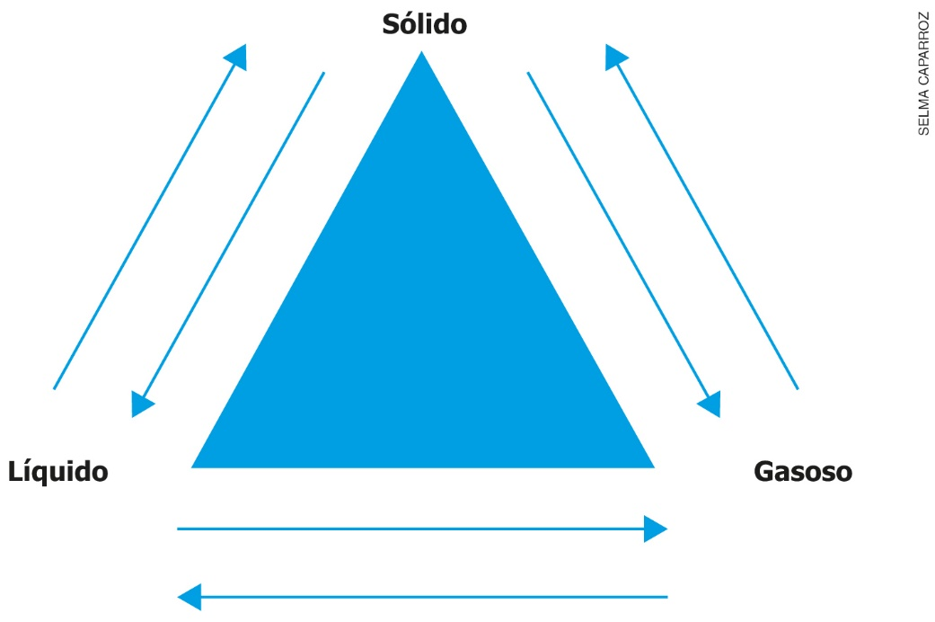

Na aula seguinte, será proposta uma atividade com esse esquema. Por ora, faça alguns questionamentos a respeito da perda ou do ganho de calor que deve estar ocorrendo com o material no momento em que está passando de um estado físico para outro; para isso, aponte as setas e lance perguntas para a turma.

Aula 2

Materiais necessários
– Esquema elaborado na etapa anterior; fita-crepe ou fita dupla-face; placas feitas de cartolina com o nome das mudanças de estado físico: fusão, vaporização, condensação, solidificação (colocar as fitas dupla-face atrás das placas).

Orientações
Retome os principais conceitos trabalhados na última aula. Reforce que as mudanças de estado físico da água dependem da temperatura do ambiente. Neste momento é importante destacar também que as partículas no estado sólido apresentam movimento menos intenso do que as partículas da água quando estão no estado de vapor.
Novamente, transcreva no quadro de giz o esquema da última aula e peça aos alunos que retomem o que copiaram. Solicite-lhes que escrevam o nome das mudanças de estado físico indicadas pelas setas. Certamente, eles perceberão que não será possível nomear todas elas. Isso será feito na próxima sequência didática.
Solicite a alguns alunos que colem no esquema do quadro de giz o nome das mudanças de estado físico indicadas pelas setas. Combine com eles que, antes de colar a placa, é preciso explicar a mudança de fase correspondente. Procure estimular os mais introspectivos a participar da atividade. Aproveite o momento para reforçar os principais conceitos trabalhados complementando a explicação dada pelos alunos.
Depois de todas as placas serem fixadas, encerre o conteúdo sistematizando os conceitos, de forma que ninguém tenha dúvidas acerca do assunto.
Para a próxima aula, peça aos alunos que façam uma pesquisa sobre o comportamento da naftalina e da cânfora quando colocadas em temperatura ambiente. Comente que a naftalina, ainda que muitas vezes usada pelas pessoas sem restrição alguma, deve ser evitada, pois é tóxica. A cânfora também, mas com intensidade muito menor.

Aula 3

Orientações
Inicie a aula retomando as mudanças de estado físico já estudadas e nomeadas. Para isso, transcreva no quadro de giz o esquema já estudado:

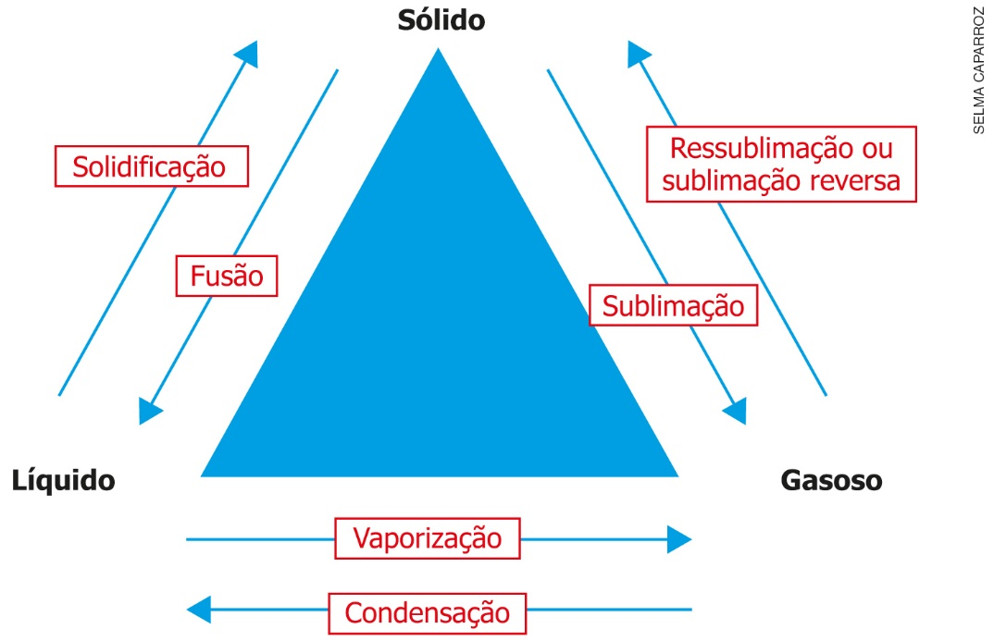

Em seguida, reserve um tempo para que os alunos, voluntariamente, exponham o que pesquisaram a respeito da naftalina e da cânfora.
Pergunte à turma se a mudança de estado físico observada nesses materiais está nomeada no esquema. Eles devem responder que não. Nesse momento, pergunte se, na pesquisa prévia, alguém levantou algum dado a respeito dessa propriedade da cânfora e da naftalina e ofereça um tempo da aula para que o aluno explique o que descobriu e, se souber, nomeie a mudança de estado físico que ocorre com a naftalina e a cânfora à temperatura ambiente: sublimação.

Então, comente a sublimação do iodo, cristal que, quando aquecido, também vai direto do estado sólido para o gasoso, e complemente o esquema com os novos nomes. A passagem do estado gasoso para o sólido é chamada de ressublimação ou sublimação reversa.

AVALIAÇÃO FINAL DAS ATIVIDADES REALIZADAS

1. Apresente para a turma um esquema que ilustre o ciclo da água de forma bastante simples. A figura a seguir é uma sugestão.

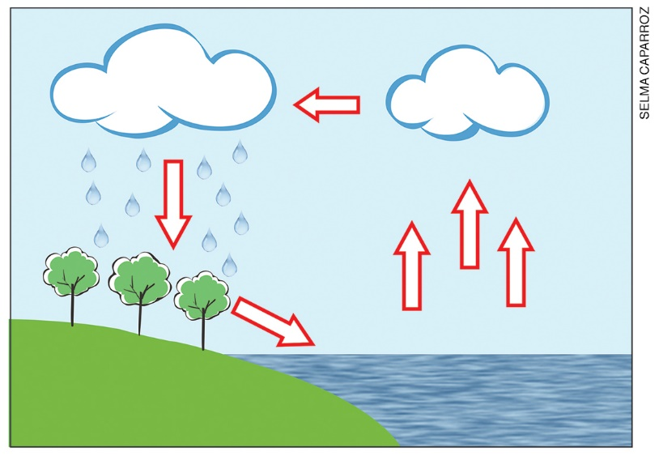

Aguarde um ou dois minutos para que todos observem o esquema. Oriente-os a fazê-lo com bastante atenção.
2. Passado o tempo da observação, tire a imagem da vista dos alunos e peça-lhes que escrevam no caderno em que momento(s) do ciclo ocorre a evaporação da água. Dê um tempo para que todos respondam.
3. Em seguida, mostre a figura novamente, dê um tempo para os alunos observarem, tire a imagem da vista da turma e pergunte em que momento(s) do ciclo ocorre a condensação da água. Dê um tempo para que todos respondam.
4. Apresente a figura novamente, dê um tempo para os alunos observarem, tire a imagem da vista da turma e faça a última pergunta: Qual a função do Sol nesse ciclo? Dê um tempo para que todos respondam.
5. Mostre a figura para a turma e refaça as perguntas, permitindo que os alunos apresentem as respostas dadas. Espera-se que eles respondam que a evaporação no ciclo da água ocorre quando a água líquida existente na superfície do planeta (mares, rios, lagos, por exemplo) se transforma em vapor e sobe para a atmosfera, e a condensação ocorre quando o vapor-d’água atinge as camadas mais elevadas da atmosfera, onde é mais frio, e se torna água líquida novamente, formando as nuvens, que são visíveis pois são formadas por gotículas de água líquida. A função do Sol é fornecer o calor necessário para a evaporação.
É fundamental destacar a relação das mudanças de estado físico da água com a perda ou o ganho de calor. Quando ganha calor, o gelo, por exemplo, derrete e se torna água no estado líquido; quando perde calor, a água, por exemplo, torna-se gelo ou água no estado sólido. Nesse último momento, verifique se as produções dos alunos estão condizentes com os conceitos trabalhados.

Autoavaliação

1. Reproduza o quadro a seguir e distribua um para cada aluno. Caso não seja possível, transcreva-o no quadro de giz e peça à turma que o copie em uma folha avulsa. Antes de os alunos responderem às questões, leia cada uma delas e explique a eles a importância de que respondam com a maior sinceridade possível. Só assim esse instrumento terá significado.

 | Sim | Parcialmente | Não
Compreendi corretamente o conceito de condensação?
Compreendi corretamente o conceito de evaporação?
Compreendi corretamente o conceito de sublimação?
Compreendi corretamente o conceito de fusão?

2. De acordo com as respostas dadas nesse quadro, os alunos poderão avaliar os pontos em que precisam de aprimoramento. Além disso, você poderá avaliar o próprio trabalho e, assim, interferir e tentar outras alternativas caso seja necessário. Se um aluno responder que compreendeu parcialmente determinado conteúdo ou não o compreendeu, reveja com ele os pontos que não foram adequadamente entendidos e adote novas estratégias de abordagem. Pode ser produtivo procurar elencar com a turma as possíveis razões para essa situação e indicar-lhe métodos de estudo e/ou de organização do tempo.

